SICILE

Les Iles Eoliennes

Circuit de 8 jours (7 nuits)

Du 17 au 24 mai 2019

INVITATION AU VOYAGE…

Outre sa situation privilégiée en Méditerranée, les charmes de sa nature surprenante, son climat et une luminosité exceptionnels, la SICILE, véritable carrefour de civilisations, garde précieusement les vestiges d’un brillant passé historique : Grecs, Phéniciens, Carthaginois, Romains, Goths, Byzantins, Arabes, Normands, Allemands, Espagnols, Français s’y sont tour à tour succédé en y laissant chacun des traces de leur passage.

De ce fait, « l’île du Soleil » a beaucoup à offrir au visiteur amoureux d’histoire de l’art avec ses nombreux monuments, les riches collections de ses musées, son folklore exceptionnellement varié et ses traditions.

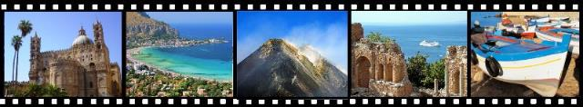

JOUR 01 nantes PALERME
JOUR 02 PALERME
JOUR 03 PALERME / MILAZZO / VULCANO / LIPARI

JOUR 04 ILE DE LIPARI
JOUR 05 ILE DE LIPARI / STROMBOLI / sciara del fuoco
JOUR 06 STROMBOLI / MILAZZO / REGION DE CATANE
JOUR 07 CATANE / L’ETNA / TAORMINE / PALERME
JOUR 08 PALERME nantes

LES ILES EOLIENNES

JOUR 1 – NANTES palerme

Rendez vous avec les participants à l’aéroport de Nantes selon l’horaire convenu et assistance aux formalités d’enregistrement.

Envol à destination de Palerme sur vol direct
Arrivée à l’aéroport Borsellino Falcone et bienvenue de la part de votre guide local

Transfert pour la région de Palerme et transfert à l’hôtel.

Dîner et nuit à l’hôtel

JOUR 2 – palerme

Petit déjeuner

Visite guidée de Palerme. Vous découvrirez tour à tour…
… la Piazza Pretoria avec le siège de la Mairie,
… la fontaine Pretoria avec les statues allégoriques, balustrades et escaliers que Francesco Camilliani a réalisés au XVI siècle et l’église de Sainte Marie de l’Amiral appelée aussi la Martorana (visite intérieure) située sur la place Bellini où vous admirerez les splendides mosaïques byzantines et précieuses fresques baroques.
… visite de San Cataldo (visite extérieure).
Vous découvrirez St. Jean des Ermites et la magnifique Cathédrale avec son style arabo-normand (visites extérieures)
Continuation avec la visite de l’imposant Palais des Normands en style arabo-normand, siège du Parlement Sicilien. Forteresse phénicienne à ses origines, elle fut consolidée par les arabes pour y construire un palais pour les émirs. Ce fut les normands en particulier le roi normand Ruggero II qui le transforma en somptueuse demeure royale. A l’intérieur du palais vous visiterez la merveilleuse Chapelle Palatine dédiée à Saint Pierre avec ses mosaïques en style byzantines.
Vous terminerez votre visite avec un tour d’orientation de la ville moderne.

Déjeuner à l’hôtel

- Visite de Monréale avec sa cathédrale et son cloître. Monreale doit une grande partie de sa réputation à son incroyable Dôme normand, l’un des chefs-d’œuvre majeurs de l’architecture médiévale italienne. À l’extérieur, il s’impose pour sa grandeur – 100 mètres de long – et ses absides décorées d’arcs aveugles. Mais c’est surtout l’intérieur qui révèle la merveille de cette construction, 6.340 m² de mosaïques polychromes et dorées sur les parois des nefs, du sanctuaire et des absides, qui illustrent des scènes de l’Ancien et du Nouveau Testament. Annexés au Dôme, vous découvrirez le cloître du couvent bénédictin sur plan carré avec ses 228 colonnes.

- Dégustation du « Cannolo », typique gâteau au fromage.

Temps libre, puis, retour à l’hôtel en fin d’après-midi

Dîner et logement
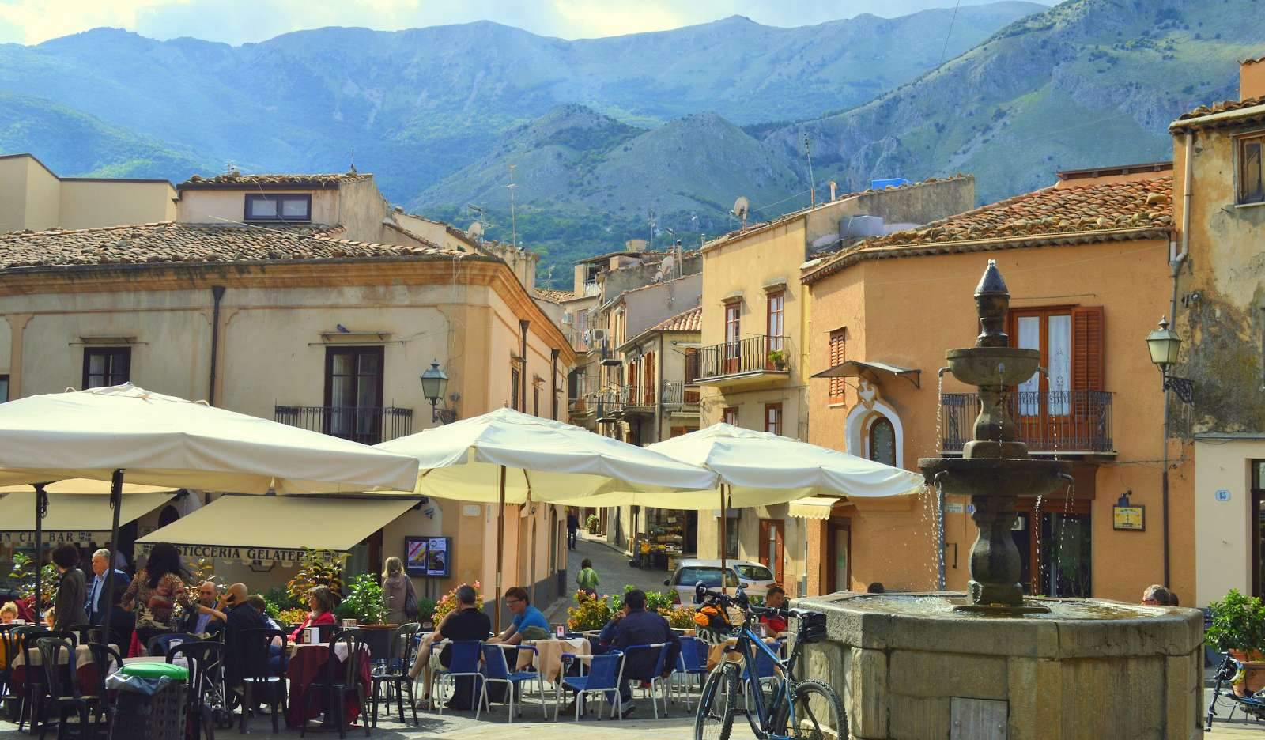
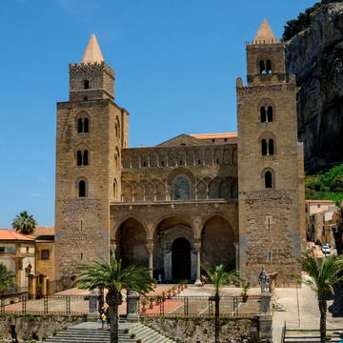
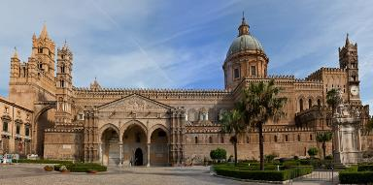

JOUR 3 – palerme / MILAZZO / VULCANO / LIPARI

Petit déjeuner

Départ pour Milazzo.

Départ pour l’île de Vulcano, « dans la forge du Dieu du Feu ». Ile sauvage avec ses plateaux sillonnés par de profondes vallées de lave et de tuf. L’activité de Vulcano est encore intense : présence de fumerolles avec sources thermales. Visite de l’île à pied.

Retour à bord et déjeuner à base de spécialités de pâtes.

Dans l’après-midi promenade en bateau pour découvrir les beautés de l’île depuis la mer et admirer les fameux « faraglioni ».

Dans la soirée débarquement à l’île de Lipari « La demeure du Dieu du Vent ».
L'île de Lipari est la plus grande des îles Eoliennes (37 km2), mais aussi la plus connue. C'est la seule île à avoir un centre urbain. L'exploitation des gisements d'obsidienne et de la pierre ponce produite par l'activité volcanique a fait de Lipari un foyer de civilisation dès l'âge de bronze.

Dîner et logement.

JOUR 4 – LIPARI

Petit déjeuner

L’ile de Lipari est la plus importante des îles Eoliennes et la plus grande (37km2). Autrefois au cœur du commerce de l’obsidienne. De nos jours, les paysages restent témoins de ce passé.
En période de pêche à l’espadon, les curieux bateaux dont les mats atteignent jusqu’à 30m de haut sont est encore une réalité.

Petit déjeuner, départ pour le centre historique de Lipari « La Citadelle » : la cathédrale San-Bartolomeo édifiée au XVIIe siècle. Puis visite de l’important Musée Archéologique de Lipari. Ce musée est installé dans le Palais épiscopal. Il regroupe les témoignages de l’histoires des iles du Paléolithique à l’an mille en passant par les époques grecque et romaine (amphores, céramiques, masques.) Il y a également un espace consacré à la géologie et à la vulcanologie.

Déjeuner.

Dans l’après-midi, départ en autocar pour un tour panoramique de l’île. Découverte du paysages éoliens : vues panoramiques sur la mer et l’Archipel, criques profondes, rochers plongeant dans la mer et plages paradisiaques, carrières de pierre ponce et d’obsidienne. Découverte de l’artisanat local dans les nombreuses boutiques-ateliers.
Temps libre pour flâner dans les typiques ruelles et pour faire des achats.

Dîner et logement

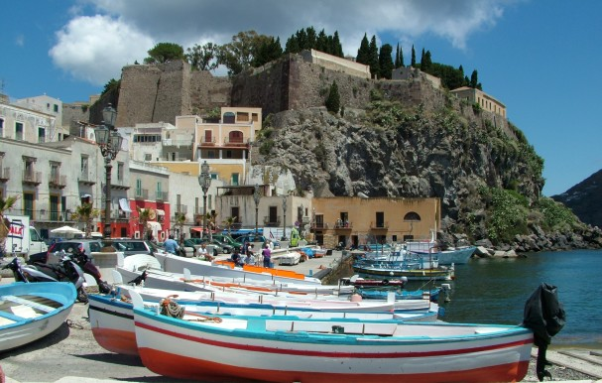

JOUR 5 – LIPARI - STROMBOLI / SCIARA DEL FUOCO

Petit déjeuner

- Excursion en bateau à l’île de Stromboli pour admirer le merveilleux spectacle naturel de la Sciara del Fuoco.
Stromboli est la plus excentrée, la plus célèbre et la plus impressionnante. Le Stromboli plonge ses racines dans la mer Tyrrhénienne à plus de 2 km sous la surface. Les fonds dégringolent dès qu'on s'éloigne à quelques mètres du rivage. Le volcan exhale quotidiennement de la poussière et de la vapeur et les maisons blanches de Stromboli doivent être sans cesse repeintes. L'île a inspiré l'un des chefs-d’œuvre de Roberto Rossellini, qui porte son nom : Stromboli.

Déjeuner

Stromboli, phare naturel de le mer Tyrrhénienne, avec son volcan toujours actif est un phénomène.
Le point culminant de l’ile est occupée par le haut du volcan (924m) et il descend jusqu’à 2000m sous la mer. Le coté oriental et méridional est moins rude et laisse place à la végétation : vignes, arbres fruitiers, oliviers. Stromboli offre ainsi des contrastes plein de charme : terre s aux tons noirs et gris, jardins luxuriants et petits ports aux barques multicolores.

Promenade au village : petits maisons blanches pittoresques, maisons en terrasse entourées de genets, figuiers de barbarie, oliviers, fleurs dans une harmonie naturelle.

Dîner au restaurant.
Au coucher du soleil, vous vous rendrez sous la Sciara, pente abrupte sur laquelle les roches incandescentes projetées hors du cratère roulent en direction de la mer dans une nuée de fines poussières laviques que le vent disperse sur le flanc du volcan.

Retour vers 22h au port de Lipari.
Nuit à l’hôtel

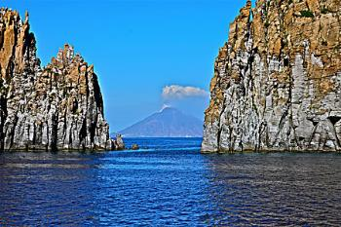
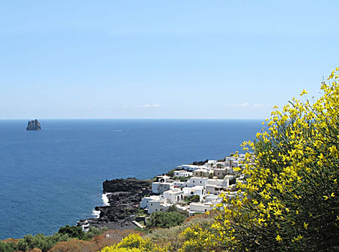
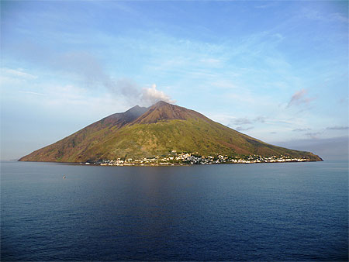

JOUR 6 – lipari / milazzo / region de catane

Petit déjeuner

Matinée libre pour se détendre à la plage de sable noir ou pour se baigner dans les eaux cristallines de l’île de Stromboli.

Déjeuner.

Dans l’après-midi départ en hydroglisseur pour Milazzo.

Débarquement et continuation vers la région de Catane.
Couchée dans un berceau verdoyant, s’ouvre la belle Catane, une ville accueillante avec ses grandes places et ses larges rues, avec son architecture en pierre de lave qui rappellent un passé de destruction et de reconstruction, avec ces nuances hâlées qui semblent lutter avec la lumière intense du soleil irradiant cette terre.

Installation à l’hôtel.

Dîner et logement

JOUR 7 – region de catane / ETNA / TAORMINE / PALERME

Petit déjeuner

- Excursion à l’Etna, le plus haut volcan d’Europe encore en activité : montée en autocar jusqu’à 1900m, au niveau des monts Silvestri où sont visibles les traces des coulées de lave récentes.

Déjeuner.

Départ vers Taormine, la merveilleuse ville située sur un promontoire avec une superbe vue sur l’Etna et la Méditerranée. Temps libre pour flâner dans les petites ruelles pour faire du shopping et pour visiter le Théâtre Gréco-romain.
- Visite de Taormine et de son Théâtre gréco-romain

Possibilité de flâner dans ces petites ruelles qui abritent de nombreux monuments et magasins.

Route vers la région de Palerme

Dîner et logement.

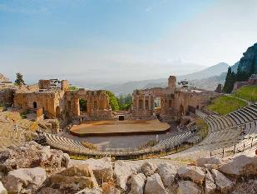
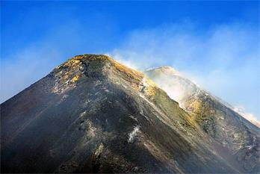
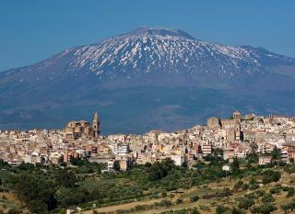

JOUR 8 – PALERME nantes

Petit déjeuner

Transfert à l’aéroport et embarquement sur votre vol direct vers Nantes

NB : En raison des impératifs locaux, le programme peut être modifié et / ou inversé. Nous vous garantissons de respecter, dans la mesure du possible, l’intégralité des visites prévues.

Belle Planète vous souhaite un agréable voyage !

CONDITIONS TARIFAIRES 2018
LES ILES EOLIENNES – 8 jours / 7 nuits

PRIX DE VENTE PAR PERSONNE
Période de voyage  (vendredi-vendredi) | Base 35-39 | Base 30-34 | Base 25-29 | Base 20-24 | Suppl. Single
MAI JUIN 2019  (dates précises à déterminer) | 1 345 € | 1 360 € | 1 390 € | 1 430 € | 220 €

SERVICES COMPRIS

Transports

Le transport aérien Paris Palerme Paris sur vols directs
Les taxes d’aéroport et de sécurité (57 € – révisables)
1 bagage de 20kg / personne enregistré en soute
Le transport des bagages de l’embarcadère aux hôtels sur les îles et vice-versa
Les transferts et le transport en autocar grand tourisme avec air conditionné exclusif pour le groupe
Tous les passages en hydroglisseurs nécessaires

Hébergement & repas

L’hébergement dans des hôtels de catégorie 3* 4* NL, base chambre double/twin
La pension complète sur place

Visites & excursions

Toutes les visites et excursions indiquées sur le programme
Tous les frais d’entrée dans les sites visités

Les services Belle Planète

L’assistance d’un guide accompagnateur pendant toute la durée du circuit
Les taxes de séjour (obligatoire)
Les services et la T.V.A en vigueur
L’assistance de nos représentants locaux
Les assurances assistance et rapatriement,
La remise d’un carnet de voyages incluant 1 guide touristique
La garantie APST (garantie totale des fonds déposés)

SERVICES NON COMPRIS

Les pourboires aux guides et chauffeurs, le port des bagages
Les boissons
L’assurance annulation-bagages : 3% du montant totale du voyage

FORMALITES A CE JOUR

Carte Nationale d’Identité française ou passeport en cours de validité

